Verordening op de heffing en invordering van liggelden Piushaven Tilburg 2022
De raad van de gemeente Tilburg;

- gezien het voorstel van het college van burgemeester en wethouders;
- gelet op artikel 229, eerste lid, aanhef en onderdelen a en b, van de Gemeentewet en artikel 1 van de Huisvestingswet 2014;
Besluit

vast te stellen de 'Verordening op de heffing en invordering van liggelden Piushaven Tilburg 2022'.
Artikel 1 Inleidende bepalingen
Krachtens deze verordening worden liggelden geheven:
voor een vaste ligplaats voor een woonschip in de Museumhaven dan wel de havenarm;
voor een vaste ligplaats met een bijzonder schip dan wel bedrijfsvaartuig in de havenarm;
voor een tijdelijke ligplaats voor een passantenvaartuig;
voor een tijdelijke ligplaats voor een woonschip in de winterberging;
voor het afmeren van een rondvaartboot, chartervaartuig of dergelijke met het kennelijke doel in Tilburg mensen aan boord te nemen dan wel van boord te laten;
voor een vaste ligplaats met een bijzondere activiteit dan wel een sloep.
Artikel 2 Definities
In deze verordening wordt verstaan onder:
haven: de Piushaven en het openbaar vaarwater in beheer en onderhoud bij de gemeente, als bedoeld in de Havenverordening Piushaven Tilburg 2017;
kaden en oevers: de direct aan het openbaar vaarwater grenzende en gelegen weggedeelten en/of gedeelten van de openbare ruimte, een en ander zoals aangeduid op de bij deze verordening behorende kaart;
ligplaats: een gedeelte van het openbaar vaarwater, bestemd of geschikt om door een vaartuig met bijbehorende voorzieningen te worden ingenomen;
openbaar vaarwater: alle wateren die, al dan niet met enige beperking voor het publiek bevaarbaar of anderszins toegankelijk zijn;
vaartuig: elk drijvend voorwerp dat wegens zijn drijfvermogen wordt gebezigd dan gebezigd dan wel bestemd of geschikt is voor het vervoer te water van personen of goederen of voor het dragen of vervoeren van al dan niet met het drijvend voorwerp een geheel uitmakende voorwerpen;
museumschip: elk vaartuig dat door zijn authenticiteit en door historie en verschijningsvorm de moeite van het behouden en bekijken waard is, en dat nagenoeg permanent bewoond wordt;
pleziervaartuig: elk vaartuig dat hoofdzakelijk wordt gebruikt voor de recreatie, niet zijnde een woonschip;
woonschip: elk vaartuig dat uitsluitend of in hoofdzaak wordt gebezigd als, of te beoordelen naar zijn constructie of inrichting uitsluitend of in hoofdzaak bestemd is tot, dag- of nachtverblijf van een of meer personen;
bedrijfsvaartuig: elk vaartuig, niet zijnde een museumschip, dat een toeristisch, dienstverlenend en/of commercieel doel dient;
sloep: een open roei-, zeil- of motorschip met over het algemeen een ronde voor- en achterkant. Indien van hout, voorzien van een overnaads gebouwde romp;
havencoördinator: een als zodanig door het college van burgemeester en wethouders aangewezen gemeenteambtenaar;
winterberging: het gedurende de periode dat de haven gesloten is voor pleziervaartuigen, ligplaats bieden aan schepen die, geheel of gedeeltelijk bewoond, een tijdelijke ligplaats voor de winterperiode zoeken;
beeldbepalend/bijzonder evenement: een evenement dat een forse bijdrage geeft aan de -historische- uitstraling van de Piushaven als industriehaven, dat het gebruikelijk aanbod aan evenementen overstijgt en in de regel slechts één keer per jaar plaatsvindt.
Artikel 3 Vrijstellingen
De rechten worden niet geheven voor:
vaartuigen, eigendom van, in gebruik bij of ten behoeve van het Rijk en bestemd uitsluitend voor de openbare dienst;
vervallen;
sleepboten welke de haven alleen aandoen om vaartuigen te brengen of te halen en onmiddellijk na aankomst, dan wel bij de eerstvolgende gelegenheid ingeval zulks niet mogelijk meer is vanwege het beëindigen van de brugbediening in het Wilhelminakanaal, weer vertrekken;
vaartuigen die wegens storm, mist of ijsgang of andere noodtoestanden die duidelijk als overmacht kunnen worden aangemerkt, de haven zijn binnengelopen.
Artikel 4 Belastingplicht
Belastingplichtig is de schipper, de reder, de eigenaar/beheerder of huurder van het vaartuig, de bewoner van het vaartuig, degene die het schip heeft gecharterd of degene die als vertegenwoordiger van een van dezen optreedt.
Artikel 5 Aard van het recht/belastbaar feit
Voor het innemen van een ligplaats in de Piushaven dan wel de havenarm is een recht verschuldigd vanaf het moment:
- dat het recht op een vaste ligplaats wordt verkregen;
- dat een tijdelijke ligplaats wordt ingenomen;
- dat een vaartuig anderszins wordt afgemeerd met het kennelijke doel mensen aan boord te nemen dan wel van boord te laten gaan;
tot het moment dat het recht op een vaste ligplaats vervalt.
Artikel 6 Tarieven
De liggelden worden geheven naar de tarieven volgens onderstaande tarieventabel:

a. | Voor een vaste ligplaats voor een woonschip in de Museumhaven dan wel de havenarm is een tarief verschuldigd van | € | 69,20
a. | per maand, vermeerderd met | € | 0,60
a. | per vierkante meter per maand
b. | Voor een vaste ligplaats met een bijzonder schip dan wel bedrijfsvaartuig in de havenarm is een tarief verschuldigd van | € | 69,20
b. | per maand, vermeerderd met | € | 0,60
b. | per vierkante meter per maand
c. | Voor een tijdelijke ligplaats voor een passantenvaartuig is een tarief verschuldigd van | € | 1,15
c. | per strekkende meter per nacht
d. | Voor een tijdelijke ligplaats voor een woonschip dan wel een bedrijfsvaartuig in de winterberging, is een tarief verschuldigd van | € | 2,55
d. | per strekkende meter per week of gedeelte daarvan
e. | Voor het afmeren van een rondvaartboot, chartervaartuig of dergelijke met het kennelijke doel in Tilburg mensen aan boord te nemen dan wel van boord te laten, is een tarief verschuldigd van | € | 19,05
e. | per keer
f. | Voor een permanent bedrijfsvaartuig, gelegen in de havenkom, dat op geen enkele wijze gebruik maakt van de gemeentelijke voorzieningen en aansluitingen, een tarief van | € | 3,05
f. | per vierkante meter per maand
g. | Voor een vaste ligplaats met een sloep, met een maximale lengte van 6 meter, is een tarief verschuldigd van | € | 11,25
g. | per strekkende meter per maand
h. | voor het exploiteren van een overige activiteit, als bedoeld in artikel 21 van de Havenverordening Piushaven Tilburg 2017 is een tarief verschuldigd van | € | 0,60
h. | per vierkante meter per maand

Bij de berekening van de liggelden worden gedeelten van eenheden van tijd, lengte of oppervlakte waarover de tarieven worden berekend, voor één geheel gerekend.
Artikel 7 Wijze van heffing
De rechten worden geheven:
Bij wijze van maandelijkse factuur voor zover betreft de rechten genoemd in artikel 6, lid 1, onderdelen a, b, e, f, g en h.
Bij wijze van een schriftelijke kennisgeving in de vorm van een kwijtingsbewijs per periode van maximaal 4 kalenderweken voor zover betreft de rechten genoemd in artikel 6, lid 1, onderdeel d.
Bij wijze van een schriftelijke kennisgeving in de vorm van een kwijtingsbewijs per verblijfsperiode voor zover betreft de rechten genoemd in artikel 6, lid 1, onderdeel c.
Artikel 8 Ontheffing
Ten aanzien van de rechten bedoeld in artikel 6, lid 1, onderdeel c, wordt ontheffing verleend voor de eerste 2 nachten ten aanzien van schepen met een A. dan wel B. classificatie van de FVEN, welke kan worden aangetoond middels de daartoe verstrekte pas. Een dergelijke ontheffing wordt slechts één keer per kalenderjaar verleend.
Ten aanzien van de rechten als bedoeld in artikel 6, lid 1, onderdeel c. kan het college ontheffing verlenen uitsluitend voor de deelnemende schepen aan een beeldbepalend/bijzonder evenement als bedoeld in artikel 2 onder m, tenzij aan boord sprake is van handelingen waarbij een op geld waardeerbare transactie plaatsvindt. Deze ontheffing wordt slechts eenmaal per jaar verleend.
Ten aanzien van de rechten als bedoeld in artikel 6, lid 1, onderdeel g, kan het college voor maximaal 2 jaar een ontheffing verlenen om startende initiatieven een kans te bieden op een levensvatbaar begin.
Voor het overige wordt geen ontheffing verleend.
Artikel 9 Kwijtschelding
Bij de invordering van liggelden wordt geen kwijtschelding verleend.
Artikel 10 Inwerkingtreding, overgangsrecht en citeertitel
Deze verordening treedt in werking met ingang van de eerste dag na die van de bekendmaking.
De datum van ingang van de heffing is 1 januari 2022.
De 'Verordening liggelden Piushaven Tilburg 2021' van 9 november 2020 wordt ingetrokken met ingang van de in het tweede lid genoemde datum van ingang van de heffing, met dien verstande dat zij van toepassing blijft op de belastbare feiten die zich voordien hebben voorgedaan.
Deze verordening kan worden aangehaald als de 'Verordening liggelden Piushaven Tilburg 2022'.
Aldus vastgesteld in de openbare vergadering van 11 november 2021

de griffier,

de voorzitter,

Bijlage 1 Kaart zoals bedoeld in artikel 2, onderdeel b van de 'Verordening liggelden Piushaven Tilburg 2022'
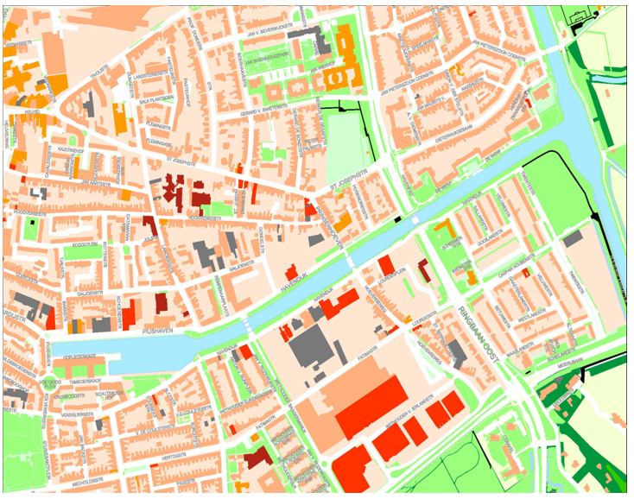
Memorie van toelichting behorende bij de 'Verordening liggelden Piushaven Tilburg 2022'
Tarieven
Voor 2022 zijn de tarieven verhoogd met de nominale index van 1,9%. Voor de tarieven van artikel 6, lid 1, onderdelen a en b geldt een BTW-vrijstelling in verband met een wijziging van de Europese Uitvoeringsverordening per 1 juli 2011. Voor de liggelden en de scheepvaartrechten zijn de kosten € 275.000,-- en de opbrengsten € 81.000,--.

Kosten en opbrengsten (x € 1.000)

bedragen * € 1.000,- | Jaarrekening | Begroting | Begroting
 | 2020 | 2021 | 2022
Kosten taakveld(en) incl omslagrente | 119 | 188 | 210
Inkomsten taakveld(en) incl. omslagrente | 0 | 0 | 0
Netto kosten taakveld | 119 | 188 | 210
Toe te rekenen kosten:
Overhead incl. omslagrente | 19 | 16 | 25
BTW | 24,34 | 36,99 | 40,13
Totale kosten | 163 | 241 | 275
Opbrengst heffingen | 110 | 80 | 81
Saldo | 53 | 161 | 194

